**Documento de Requerimientos**

**para el proyecto**

Para el sistema de ventas web de Axis

**Realizado por:**

Retel Tovar Javier Omar

Cedillo Hernández José Emmanuel

Guzmán Ortega Axel Yael

Guzmán Ortega Miguel Ángel

**Índice**

1. Introducción 4

2. Modelo de Dominio 4

3. Diagramas y clasificación de caso de uso 4

1.Lista de casos de uso 4

2.Clasificación de casos de uso 5

3.Diagramas de caso de uso 5

4. Descripción de Casos de Uso 6

a) Casos de uso de la función ‘Inicio de sesión’ 6

b) Casos de uso de la función ‘Registros’ 7

c) Casos de uso de la función ‘Cerrar sesión’ 8

d) Casos de uso de la función ‘Buscar un producto’ 8

e) Casos de uso de la función ‘Historial de compras’ 9

f) Casos de uso de la función ‘Comentarios’ 10

g) Casos de uso de la función ‘Comprar producto’ 11

h) Casos de uso de la función ‘Productos Deseados’ 13

5. Diagramas de flujo 14

1. Diagrama de actividad de PC_LOGIN - Iniciar Sesión 14

2. Diagrama de actividad de PC_NEWUSER – Registro 15

3. Diagrama de actividad de PC_LOGOUT – Cerrar sesión 15

4. Diagrama de actividad de PC_BUSPRO – Buscar un Producto 15

5. Diagrama de actividad de PC_HISCOM – Historial de compras 15

6.Diagrama de actividad de PC_COMPRO – Comentarios 15

7. Diagrama de actividad de PC_COMPPRO – Comprar producto 16

8. Diagrama de actividad de PC_PRODES - Productos deseados 16

6. Apéndice A: Interfaces de casos de uso 19

1. PC_NEWUSER – Registro 19

2.PC_LOGIN - Iniciar sesión 22

3.PC_COMPPRO – Comprar producto 23

7. Referencias 23

**HISTORIAL DE VERSIONES**

|  |  |  |  |
| --- | --- | --- | --- |
| **Nombre** | **Fecha** | **Cambios hechos** | **Versión** |
| Emmanuel Cedillo | 29/11/21 | Añadido la tabla de casos de uso de inicio de sesión | 1.0 |
| Javier Retel | 29/11/21 | Añadido la tabla de casos de uso de la función “Registros” | 1.1 |
| Miguel Guzman | 29/11/21 | Añadido la tabla de casos de uso de la función “búsqueda” | 1.2 |
| Axel Guzman | 30/11/21 | Añadido la tabla de casos de uso de la función “Historial de compras”. | 1.3 |
| Miguel Guzman | 01/12/21 | Agregar puntos faltantes de la función “búsqueda”.  Agregar caso de uso de “compras”. | 1.4 |
| Miguel Guzman | 02/12/21 | Avanzar puntos de la versión 1.4 | 1.4.1 |
| Retel Javier | 06/12/21 | Se agrego el formato adecuado poniendo el índice y los respectivos títulos | 1.5 |
| Emmanuel Cedillo | 07/12/21 | Agregué la introducción, he revisado la ortografía | 1.6 |
| Miguel Guzman | 08/12/21 | Modificación de formato y revisar caso de uso de ‘Compras’ | 1.7 |
| Retel Javier | 10/12/21 | Añadido la tabla de casos de uso de la función “Productos Deseados” más una pequeña descripción a las tablas “Productos Deseados” y “Registros” | 1.8 |
| Retel Javier | 13/12/21 | Añadí la lista de casos de uso, modifique las tablas de “Productos Deseados” y “Registros”, agregando “<<include>>” para optimizar las tablas; agregue en el apéndice el caso de uso de registros. | 1.9 |
| Emmanuel Cedillo | 13/12/21 | Modifiqué las tablas de uso “inicio de sesión” y “comentarios”, agregando “<<include>>” optimizando las tablas, agregué la interfaz de caso de uso de inicio de sesión y agregué algunas referencias | 1.10 |
| Retel Javier | 14/12/21 | Añadí el diagrama de actividad del caso de uso “Registrarse”, y agregué en el apéndice pasos que faltaban en los casos de uso. | 1.11 |
| Emmanuel Cedillo | 14/12/21 | Añadí el diagrama de actividad del caso de uso “Inicio de sesión. | 1.12 |
| Miguel Guzman | 15/12/21 | Modifiqué las tablas de caso de uso “Comprar producto” y “Buscar un producto”, agregando ‘<<include>>’. | 1.13.0 |
| Emmanuel Cedillo | 15/12/21 | Corregí la tabla de caso de uso de la función “Inicio de sesión” incluyendo “<<include>>” | 1.13 |
| Emmanuel Cedillo | 15/12/21 | Añadí el diagrama de actividad del caso de uso “Comentarios” | 1.14 |
| Axel Guzmán | 15/12/21 | Se le agrego una descripción y se modificó el flujo principal y alternativo de la tabla del caso de uso ‘historial de compra’, también se agregué el caso de uso ‘Cerrar sesión’. | 1.15 |
| Axel Guzmán | 15/12/21 | Se modifico los flujos alternativos del caso de uso ‘historial de compra’ | 1.16 |
| Emmanuel Cedillo | 16/12/21 | Corregí diagramas de actividad de los casos de uso de “inicio de sesión” y “comentarios” | 1.17 |
| Retel Javier | 16/12/21 | Añadí “<<include>>” en la tabla de “Registros”, y cosas generales como modificar formato, títulos y acomodar imágenes y empecé el diagrama de actividad de “Productos Deseados”. | 1.18 |
| Miguel Guzman | 16/12/21 | Agregué cambios de la versión 1.13.0 pero con cambios en la tabla de “Buscar un producto”, además de separar diagrama de actividades por hoja y algunos formatos de espacio de tablas. | 1.19 |
| Miguel Guzman | 16/12/21 | Modifiqué la tabla de Buscar productos y Comprar producto. | 1.20 |
| Retel Javier | 18/12/21 | Inserte los diagramas de actividad de “Registros” y “Productos deseados”, también modifique sus respectivas tablas para hacerlas concordar con su diagrama de actividad. | 1.21 |
| Retel Javier | 19/12/21 | Añadí la primera versión de clasificación de casos de uso. | 1.22 |
| Emmanuel Cedillo | 19/12/21 | He corregido los diagramas de actividad de “inicio de sesión” y “comentarios”, para que concuerde con la tablas de caso de uso | 1.23 |

# Introducción

Para la creación de la página web para la venta de ropa, es muy importante realizar un estudio de los problemas que afectan al funcionamiento de algunas páginas de la venta de cualquier producto, para tener claridad de lo que se va a desarrollar. Para realizarlo es necesario tener en cuenta todos los pasos, con una metodología investigativa, como es el caso de descubrir con bases los problemas que están ocurriendo en el sistema actual, si es que existe. Al desarrollar un nuevo sistema para la página web, se crean muchas dudas a las que con el estudio del diseño se va dando una solución, teniendo presente que puede existir riesgos.

El resto del documento contienen las siguientes secciones. En la sección 2 vemos el modelo de dominio, …. En la sección 3 tenemos los diagramas de caso de uso, … En la sección 5 tenemos los casos de usos, ...

# Modelo de Dominio

Aquí van los dominios.

# Diagramas y clasificación de caso de uso

## 1.Lista de casos de uso

* PC_LOGIN - Iniciar Sesión: Caso uso que describe los pasos necesarios para ingresar con una cuenta creada previamente.
* PC_NEWUSER – Registro: Caso uso que describe los pasos necesarios para registrar una nueva cuenta en sistema.
* PC_LOGOUT – Cerrar sesión: Caso de uso que describe los pasos necesarios para cerrar sesión de la cuenta del actor.
* PC_BUSPRO – Buscar un Producto: Caso uso que describe los pasos necesarios para cuando el actor desea buscar un producto en específico.
* PC_HISCOM – Historial de compras: Caso uso que describe los pasos necesarios para revisar el historial de comprar hechos por una cuenta asociada.
* PC_COMPRO – Comentarios: Caso uso que describe los pasos que necesarios para comentar sobre un producto.
* PC_COMPPRO – Comprar producto: Caso uso que describe los pasos necesarios para realizar una compra de productos.
* PC_PRODES - Productos deseados: Caso uso que describe los pasos necesarios para agregar un producto como deseado.

## 2.Clasificación de casos de uso

En relación de las compras realizadas, tenemos el caso de uso comprar un producto la cual incluye buscar un producto y con sus respectivas extensiones como comentar en producto comprado o revisar el historial de compras.

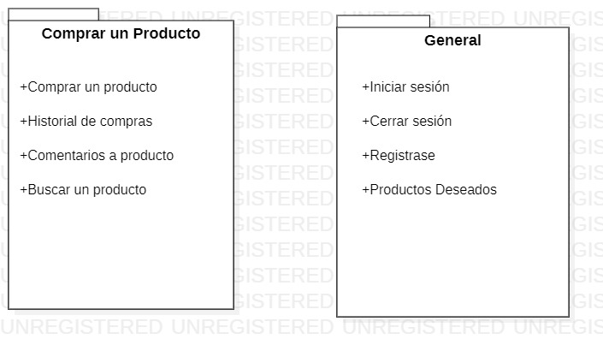

## 3.Diagramas de caso de uso

# Descripción de Casos de Uso

1. **Casos de uso de la función ‘Inicio de sesión’**

La función de inicio de sesión tendrá un papel muy importante para la venta de la ropa, ya que le permitirá al actor o al cliente realizar las compras que desee. El sistema podrá identificar los datos de perfil de quién realizó la compra y así poder realizar bien la compra.

|  |  |
| --- | --- |
| ID y nombre | PC_LOGIN - Iniciar sesión |
| Creado por: | “Nombre del cliente” |
| Actor primario | Cliente, Administrador |
| Actores secundarios | Manejador de base de datos |
| Descripción | Este caso de uso permite iniciar sesión a cada uno de los clientes |
| Disparador (trigger): | El actor presiona el botón de “Identificarse” |
| Precondiciones | Los datos del usuario en turno están almacenados en la base de datos, es decir, el usuario tiene una cuenta en el sistema.  No hay ninguna sesión del actor en turno, activa. |
| Postcondiciones: | La sesión está activa  Las funciones correspondientes al usuario que inició sesión están disponibles |
| Flujo principal | 1. El sistema muestra la página principal. 2. El actor selecciona el vínculo de Identificarse. 3. Al seleccionar, te arrojará la página para que inicies sesión o el vínculo para que te registres. 4. Una vez registrado, inicie sesión con los datos que registró anteriormente. 5. Una vez ingresados los datos, se verifica en el manejador de base de datos. 6. El manejador de base de datos envía al sistema si son correctos los datos. 7. El sistema inicia la sesión del usuario correspondiente. 8. El sistema le muestra la página inicio. |
| Flujos alternativos | En 3 (si el actor desea registrase)  3.1 El actor presiona la opción “Registrarse “  3.2 <<include>> casos de uso de la función “Registro”  3.3 Regresa a 3  En 3 (si el actor no recuerda su contraseña o usuario)  3.1 El actor presiona la opción “olvidé la contraseña  3.2 El sistema le muestra al usuario el formulario de correo electrónico para mandarle las instrucciones para recuperar la contraseña  3.3 El usuario introduce su correo electrónico  3.4 El usuario presiona el botón de “enviar”.  3.5 El sistema consulta con el manejador de base de datos si el correo existe en la base de datos.  3.6 El manejador de base de datos envía al sistema la confirmación de que si existe el correo  3.7 El sistema envía al correo dado por el actor la información correspondiente para que recupere su contraseña  3.8 El sistema muestra en pantalla un mensaje para que el actor revise su correo  3.9 Regresa a 3  En 6 (los datos son incorrectos)  6.1 El sistema muestra en pantalla un mensaje indicando “datos incorrectos”.  6.2 Regresa a 3 |
| Prioridad | Media |
| Frecuencia de uso | Uso ilimitado durante las 24 horas del día y disponible los 7 días de la semana. |

## Casos de uso de la función ‘Registros’

La función de registro será muy factible para la venta de la ropa, ya que le permitirá al actor o cliente realizar comprar lo que desee. El sistema podrá registrar los datos del perfil y así poder realizar la compra

|  |  |
| --- | --- |
| ID y nombre | PC_NEWUSER - Registro |
| Creado por: | “Nombre del cliente” |
| Fecha de registro: | “Fecha de registro” |
| Actor primario | Cliente, Administrador, solicitante |
| Actores secundarios | Manejador de base de datos |
| Descripción | Este caso de uso permite el registro de cada uno de los clientes que deseen registrarse |
| Disparador (trigger): | El actor presiona el botón de “Identificarse”, posterior presionar el vínculo de “Registrase” |
| Precondiciones | Los datos del usuario se registrarán y almacenarán en la base de datos, es decir, el usuario tendrá una cuenta en el sistema. |
| Postcondiciones: | La cuenta se registró con éxito.  Las funciones correspondientes al usuario que se registró estarán disponibles en cuanto inicie la sesión. |
| Flujo principal | 1. El sistema muestra la página principal. 2. El actor selecciona el botón de “Identificarse”. 3. Al seleccionar, el sistema arrojará la página para que inicies sesión y el vínculo de “Registrarse”. 4. Presionar el vínculo de “Registrarse”. 5. El sistema arroja la página del formulario para registrarse. 6. El Actor ingresa su correo nombre de usuario contraseña y la confirma finalmente presiona el botón "Registrarse", el sistema verifica que las contraseñas coincidan al registrarse, cuando coinciden las contraseñas procede a consultar la base de datos para verificar que el nombre y correo no estén registrados. 7. La base de datos guarda los datos del nuevo usuario y manda la confirmación al sistema. 8. El sistema arroja el mensaje de registro exitoso. |
| Flujos alternativos | En 6 (si no coinciden las contraseñas ingresadas o el correo o nombre de usuario ya existen).  6.1 El sistema muestra el error correspondiente en letras rojas en la misma página de “Registros”.  6.2 Regresa a 6. |

## Casos de uso de la función ‘Cerrar sesión’

La función de cerrar sesión es una función que le permitirá al cliente o usuario cerrar su sesión de cuenta de la página web cuando termine de realizar sus compras o revisar productos con su sesión iniciada.

|  |  |
| --- | --- |
| ID y nombre | PC_LOGOUT – Cerrar sesión |
| Creado por: | “Nombre del cliente” |
| Fecha de registro: | “Fecha de registro” |
| Actor primario | Cliente, Administrador |
| Actores secundarios | Manejador de base de datos |
| Descripción | Le permite al cliente cerrar su sesión de cuenta de la página web. |
| Disparador (trigger): | El cliente presiona la opción cerrar sesión. |
| Precondiciones | El cliente deberá iniciar sesión de cuenta antes de poder cerrar sesión. |
| Postcondiciones: | El sistema muestra la opción de cerrar sesión de la cuenta del cliente. |
| Flujo principal | 1. Ingresa a la página principal. 2. El usuario debe de tener iniciada su sesión de cuenta. 3. En la parte superior derecha se mostrará el nombre de usuario, al poner el apuntador sobre él, abrirá una pequeña lista con opciones. 4. El usuario deberá seleccionar la opción cerrar sesión 5. El sistema le muestra al cliente en la parte superior derecha el botón de ‘identificarse’. |
| Flujos alternativos | Para el punto 2:  2.1 Si quiere iniciar sesión, <<include>> caso de uso de la función ‘inicio de sesión’. Después deberá pasar al punto 3.  2.2 Si quiere registrarse, <<include>> caso de uso de la función ‘registro’. Después deberá pasar al punto 3. |
| Prioridad: | Media |
| Frecuencia de uso: | Uso ilimitado durante las 24 horas del día y disponible los 7 días de la semana. |

## Casos de uso de la función ‘Buscar un producto’

La función de búsqueda será muy factible para el sistema ya que le permitirá al usuario o cliente encontrar un producto o productos que el desee sin ingresar a ninguna categoría, o si él lo prefiere, puede colocar una palabra clave deseada para consultar todos los productos relacionados. La función de búsqueda no tiene un límite de uso, así que puede buscar ilimitadamente los productos que él desee. La función le ayuda al usuario o cliente tener una manera más fácil y eficaz en su uso.

|  |  |
| --- | --- |
| ID y nombre | PC_BUSPRO – Buscar un producto |
| Creado por: | “Nombre del cliente” |
| Fecha de registro: | “Fecha de registro” |
| Actor primario | Cliente, Administrador |
| Actores secundarios | Manejador de base de datos |
| Descripción | Le permite al cliente buscar un producto de manera más rápida y directa. El sistema brindará todos los productos relacionados con la palabra ingresada por el usuario |
| Disparador (trigger): | El cliente presiona enter del teclado del equipo de cómputo o presiona el botón “buscar”. |
| Precondiciones | No hay ninguna precondición si solo se busca el producto, este proceso sirve sin sesión o con sesión. |
| Postcondiciones: | El sistema muestra el producto o producto(s) relacionados con la palabra ingresada por el cliente. |
| Flujo principal | 1. Ingresa a la página principal. 2. En la parte superior se mostrará una barra de búsqueda. La barra aparecerá en la mayoría de las páginas del sistema excepto en inicio de sesión, registrarse y detalles de compra. 3. El usuario ingresa el nombre del producto o palabra clave a buscar. 4. El usuario presiona la tecla ‘enter’ del teclado o presiona en el botón de buscar. 5. El sistema enviará la palabra ingresada a la base de datos. 6. El sistema también enviará solicitud a la base de datos con productos existentes y elegidos al azar. 7. La base de datos buscará todos los productos relacionados con la palabra clave ingresada y enviará al sistema dichos productos. 8. El sistema indicará “Productos relacionados” y mostrada dichos elementos. Además de una sección con productos recomendados. |
| Flujos alternativos | En el punto 8, en caso de que no se encuentre ningún producto de acuerdo con la palabra ingresada, se hará lo siguiente:   * 1. El sistema indicará “No hay productos relacionados” y aparecerá una sección con productos recomendados. |
| Prioridad: | Media |
| Frecuencia de uso: | Uso ilimitado durante las 24 horas del día y disponible los 7 días de la semana. |

## Casos de uso de la función ‘Historial de compras’

La función de historial de compras será una función que el cliente o usuario podrá revisar que productos a comprado con anterioridad y también las compras que estén en proceso de entrega.

|  |  |
| --- | --- |
| ID y nombre | PC_HISCOM – Historial de compras |
| Creado por: | “Nombre del cliente” |
| Fecha de registro: | “Fecha de registro” |
| Actor primario | Cliente, Administrador |
| Actores secundarios | Manejador de base de datos |
| Descripción | Le permite al cliente visualizar de manera ordenada todas sus compras realizadas anteriormente en la página web. |
| Disparador (trigger): | El cliente presiona la opción historial compras. |
| Precondiciones | El cliente deberá iniciar sesión de cuenta antes de ver historial de compras. |
| Postcondiciones: | El sistema muestra el producto o producto(s) comprados anteriormente y en proceso del cliente. |
| Flujo principal | 1. Ingresa a la página principal. 2. El usuario debe iniciar sesión. 3. En la parte superior derecha se mostrará el nombre de usuario, al poner el apuntador sobre él, abrirá una pequeña lista con opciones. 4. El usuario deberá seleccionar la opción historial de compra 5. El sistema le muestra su historial de compras con anterioridad y las compras en proceso |
| Flujos alternativos | Para el punto 2:   * 1. Si quiere iniciar sesión, <<include>> caso de uso de la función ‘inicio de sesión’. Después deberá pasar al punto 3.   2. Si quiere registrarse, <<include>> caso de uso de la función ‘registro’. Después deberá pasar al punto 3.   Para el punto 5:   * 1. Si la cuenta no ha hecho ninguna compra, el sistema le mostrará que no hay compras realizadas y le aparecerá un mensaje con la leyenda “ir a comprar”. |
| Prioridad: | Media |
| Frecuencia de uso: | Uso ilimitado durante las 24 horas del día y disponible los 7 días de la semana. |

## Casos de uso de la función ‘Comentarios’

La función de comentarios será muy importante para el sistema, ya que, gracias a este caso de uso, la gente podrá ver los comentarios de los productos y comentar respecto a estos, así el cliente podrá confiar en los productos vendidos y en nuestro sistema.

|  |  |
| --- | --- |
| ID y nombre | PC_COMPRO - Comentarios |
| Creado por: | “Nombre del cliente” |
| Fecha de comentario: | “Fecha del comentario” |
| Actor primario | Cliente, Administrador |
| Actores secundarios | Manejador de base de datos |
| Descripción | Le permite al cliente realizar comentarios respecto al funcionamiento del sistema, del producto, del precio o bien de lo que quiera. |
| Disparador (trigger): | En cada uno de los productos habrá una sección de comentarios donde el cliente podrá interactuar y opinar sobre el producto seleccionado |
| Precondiciones | El cliente deberá iniciar sesión de cuenta antes de poder realizar algún comentario. |
| Postcondiciones: | Una vez seleccionado el producto, el sistema te permitirá realizar algún comentario. |
| Flujo principal | 1. Ingresa a la página principal. 2. En la parte superior derecha se mostrará un menú en donde al darle clic a “catalogo” te dirigirá a una página de la ropa disponible. 3. Al seleccionar un producto, en la parte de debajo de la página, arrojará una sección de comentarios. 4. Al querer realizar algún comentario, el sistema te pedirá iniciar sesión <<include>> caso de uso de la función “inicio de sesión” 5. Ya iniciada la sesión, podrás realizar algún comentario. 6. Una vez comentado el producto, aparecerá el comentario realizado. |
| Flujos alternativos | En 4: En caso de que el cliente quiera comentar algo sin iniciar sesión:   1. Ingresa a la página principal. 2. En la parte superior derecha se mostrará un menú en donde al darle clic a “catalogo” te dirigirá a una página de la ropa disponible o bien buscar el producto en la barra de búsqueda. 3. <<include>> caso de uso de la función “inicio de sesión” 4. El usuario volverá a la página principal después de iniciar sesión. 5. En la parte superior derecha se mostrará un menú en donde al darle clic a “catalogo” te dirigirá a una página de la ropa disponible o bien buscar el producto en la barra de búsqueda. 6. El usuario deberá seleccionar el producto que desea comentar. 7. Regresa a 4 |
| Prioridad: | Alta |
| Frecuencia de uso: | Uso ilimitado durante las 24 horas del día y disponible los 7 días de la semana. |

## Casos de uso de la función ‘Comprar producto’

Una de las funciones más importantes de todo el sistema, ya que es la función principal ya que el usuario o cliente que haya iniciado sesión en el sistema podrá hacer la compra de los productos que él desee, contando con una plataforma de pago externo de alto prestigio para guardar la seguridad de la información bancaria del cliente. Este proceso se lleva a cabo agregando productos al carrito de compras, presionando en el botón de comprar y le muestre una página indicando los datos necesarios para la entrega del producto, y después solicitar el método de pago, ya sea por deposito, transferencia o pago en línea utilizando “PayPal”.

Una vez realizado los procesos anteriores, los productos serán enviados y entregados a la dirección que el usuario haya ingresado.

|  |  |
| --- | --- |
| ID y nombre | PC_COMPPRO – Comprar producto |
| Creado por: | “Nombre del cliente” |
| Fecha de comentario: | “Fecha del comentario” |
| Actor primario | Cliente, Administrador |
| Actores secundarios | Manejador de base de datos |
| Descripción | Le permite al cliente agregar productos a su carrito y hacer la compra correspondiente de dichos productos para ser enviados y entregados a la dirección indicada por el cliente. |
| Disparador (trigger): | Será el botón “Agregar a carrito” para agregar productos a su carrito de compras.  Será el botón “comprar” para solicitar la información de entrega.  Además, después se le solicitará la información de entrega y el método de pago, el cliente deberá seleccionarlo con un método de RadioBox y presionar en “siguiente”.  Depende del método de pago, si es pago en línea, deberá ingresar los datos de la tarjeta y presionar el botón “pedir ahora”.  En caso de que el método de pago sea por transferencia o depósito, tendrá que esperar un lapso de 3 días para enviar el producto. |
| Precondiciones | Debe tener iniciada su sesión de usuario. |
| Postcondiciones: | El sistema le enviará un correo con notificando que el producto ha sido entregado. Y si el cliente lo desea, podrá agregar un comentario al producto que recibió. |
| Flujo principal | 1. El usuario ingresa a la página principal. 2. El usuario debe iniciar sesión en la parte superior derecha o en caso de no tener una cuenta, deberá crear una. 3. El usuario debe buscar el producto que el desea comprar con ayuda del buscador o de manera manual. 4. Una vez encontrado el producto, deberá presionar el botón de agregar al carrito. 5. Debe repetir los pasos 3 y 4 de acuerdo con la cantidad de productos que desea llevar. 6. Deberá acceder en la parte superior derecha, en el botón de “Ver carrito” y presionarlo. 7. El sistema le mostrará todos los productos que haya agregado. 8. Deberá presionar clic en el botón “Ir al siguiente paso”. 9. El sistema le solicitará la información de envío    1. Nombre de quien recibe    2. Número de contacto    3. Calle y número    4. Estado    5. Ciudad    6. Código postal    7. Delegación    8. Referencias del domicilio 10. Después el sistema le solicitará el método de pago que puede ser:     1. Transferencia     2. Depósito     3. Pago en línea desde la aplicación PayPal 11. El sistema mostrará que su pedido está siendo revisado y empaquetado para ser enviado. 12. La base de datos disminuye la cantidad de “Disponibilidad” de los productos comprados”. 13. Se hace la entrega del producto. 14. El sistema le enviará un correo notificando que el producto ha sido entregado. |
| Flujos alternativos | Para el paso 2, se debe hacer lo siguiente:   * 1. Si quiere registrarse, <<include>> caso de uso de la función ‘registro’. Después deberá pasar al punto 3.   2. Si quiere iniciar sesión, <<include>> caso de uso de la función ‘inicio de sesión’. Después deberá pasar al punto 3.   Para el paso 3, se debe hacer lo siguiente:   * 1. Si quiere buscar productos con ayuda del sistema, <<include>> caso de uso de la función ‘buscar un producto’. Pasa al punto 4.   Para el paso 10, de acuerdo con el método de pago:   * 1. Si se selecciona el método de pago en línea, el proceso pasa directamente al paso 11.   2. Si se selecciona el método de pago por transferencia o depósito, el sistema deberá esperar un lapso de máximo 3 días para confirmar el pago y proceder con el paso 11.   Para el paso 12:   * 1. Si la disponibilidad es 0, la base de datos pone el producto en estado “Inactivo”.   Para el paso 13, en caso de que el receptor no se encuentre.   * 1. Si no se encuentra el recepcionista, el sistema enviará un correo notificando que no se encontraba el recepcionista y que el siguiente día hábil se hará la entrega. Si se hace la entrega el siguiente día hábil, pasa directamente al paso 13.   2. En caso de no volver encontrar al recepcionista, el sistema le enviará un correo notificando que no se volvió a encontrar al recepcionista y que sus productos se encontrarán en la bodega de la paquetería más cercana a su domicilio.   3. Una vez que el usuario recoja su pedido, se pasa directamente al paso 13. |
| Prioridad: | Alta |
| Frecuencia de uso: | Uso ilimitado durante las 24 horas del día y disponible los 7 días de la semana. |

## Casos de uso de la función ‘Productos Deseados’

La función de productos deseados será factible para la venta de ropa, ya que le permitirá al usuario o cliente mandar a una lista llamada “productos deseados” y así evitar volver a buscar y encontrar el producto que desea comprar después.

|  |  |
| --- | --- |
| ID y nombre | PC_PRODES - Productos deseados |
| Creado por: | “Nombre del cliente” |
| Actor primario | Cliente, Administrador |
| Actores secundarios | Manejador de base de datos |
| Descripción | Este caso de uso permite que el usuario agregué a su lista producto que desee, pero antes de realizar esta lista, deberá iniciar sesión o crear una cuenta para realizarlo. |
| Disparador (trigger): | El actor deberá darle clic a “artículos deseados” |
| Precondiciones | Deberá darle clic en “artículos deseados” y el sistema validará que haya iniciado sesión el actor.  Una vez iniciada la sesión, el sistema enviará a la base de datos el producto deseado. |
| Postcondiciones: | El usuario deberá tener la sesión activa para poder agregar productos a la lista de productos deseados. |
| Flujo principal | 1. El sistema muestra la página principal. 2. El actor busca algún producto que desee <<include>> Casos de uso de la función ‘Buscar un producto ‘ 3. El actor da clic al producto buscado que desea ver. 4. Una vez en la página del producto del producto el actor presiona el botón “Añadir a deseados”. 5. El sistema validará si está la sesión activa y en caso de estarla se almacena en la B.D. 6. El sistema lo añade a su lista de productos deseados. 7. Si el actor desea agregar más productos se repetirán los pasos 2, 3 y 4 y 5. |
| Flujos alternativos | En 5 (si el actor desea agregar a la lista de productos deseados y no tiene la sesión activa)  5.1 <<include>> Casos de uso de la función ‘Inicio de sesión’  5.2 Regresa a 5 |
| Prioridad | Media |
| Frecuencia de uso | Uso ilimitado durante las 24 horas del día y disponible los 7 días de la semana. |

# Diagramas de flujo

## 1. Diagrama de actividad de PC_LOGIN - Iniciar Sesión

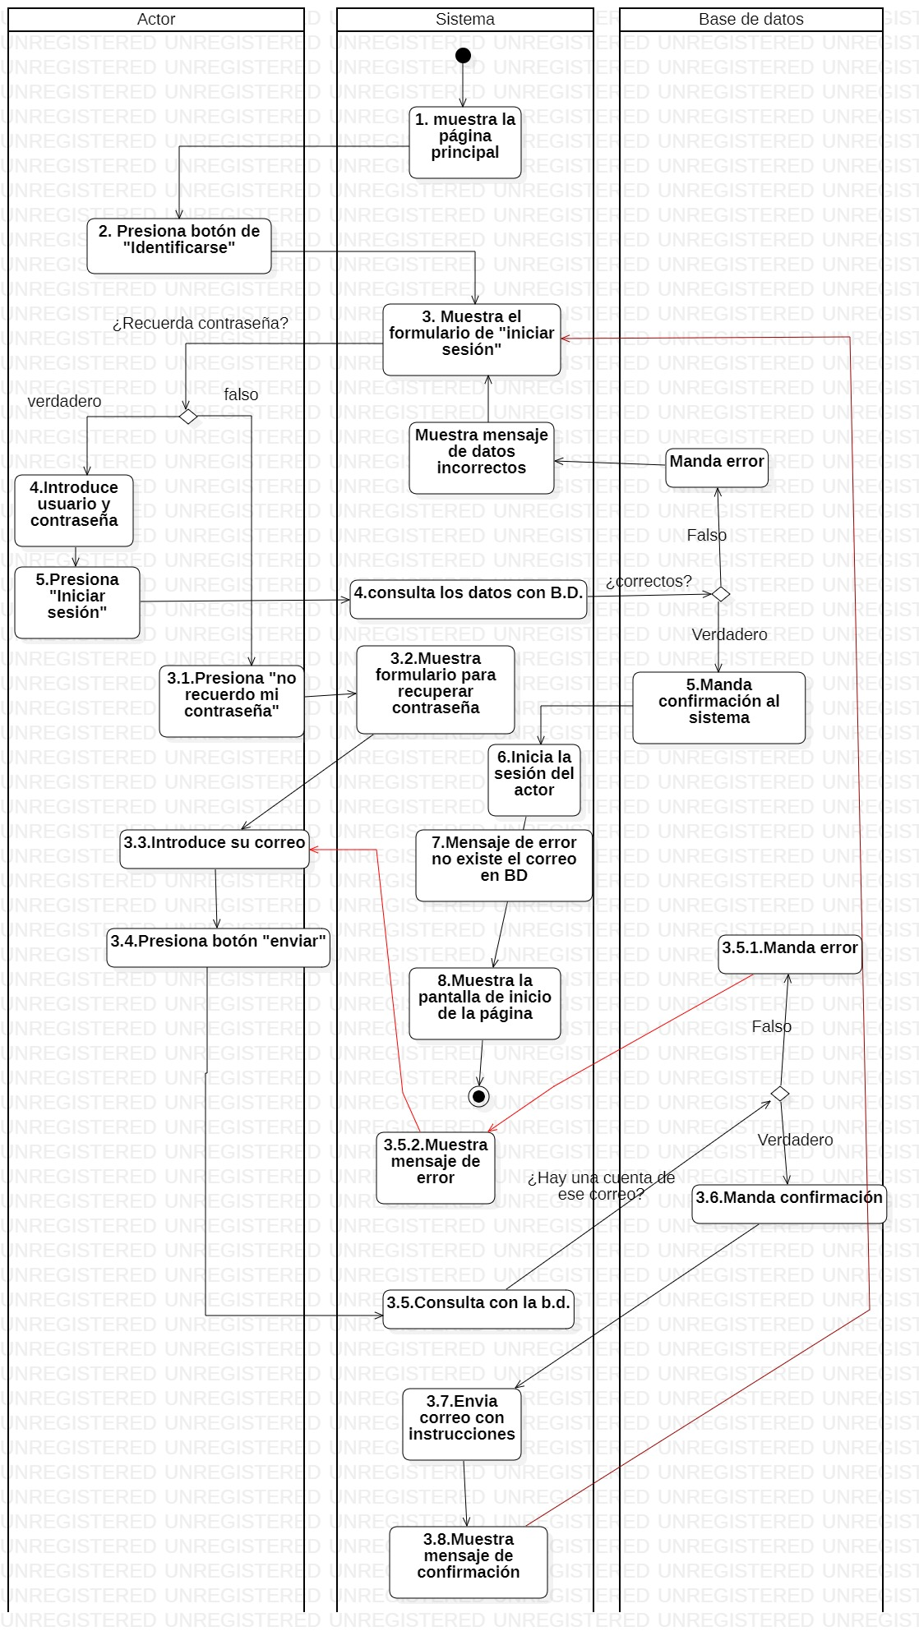

## 2. Diagrama de actividad de PC_NEWUSER – Registro

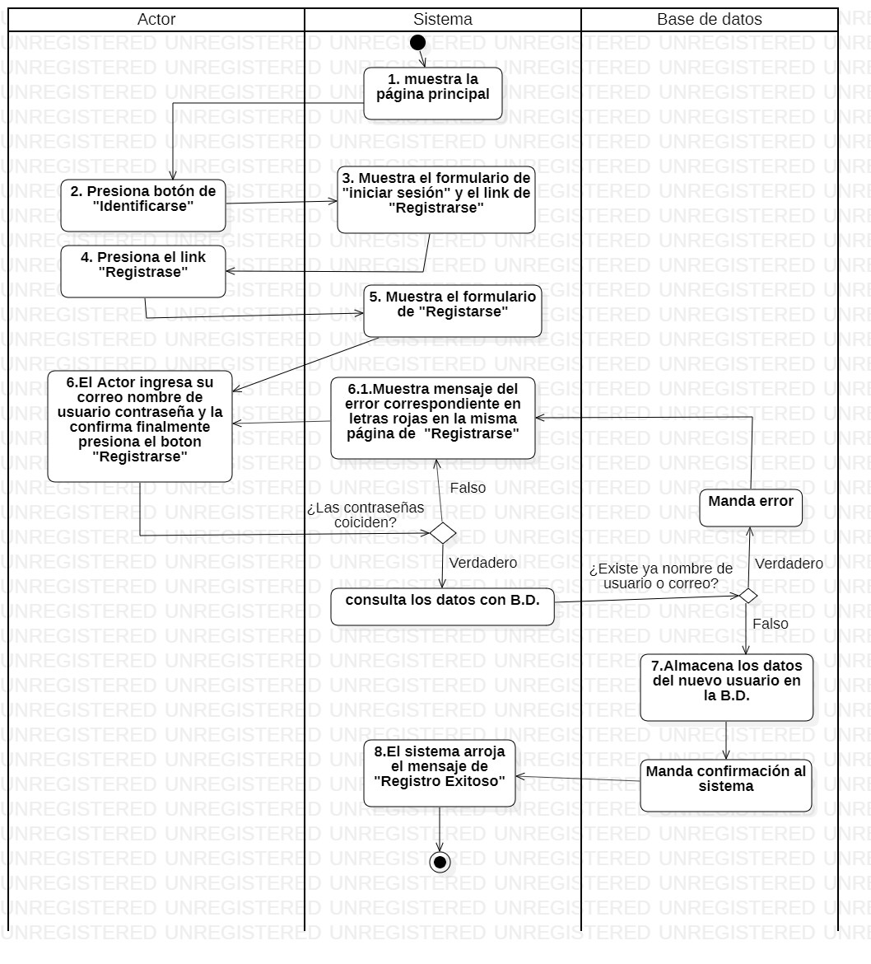

## 3. Diagrama de actividad de PC_LOGOUT – Cerrar sesión

## 4. Diagrama de actividad de PC_BUSPRO – Buscar un Producto

## 5. Diagrama de actividad de PC_HISCOM – Historial de compras

## 6.Diagrama de actividad de PC_COMPRO – Comentarios

## 7. Diagrama de actividad de PC_COMPPRO – Comprar producto

## 8. Diagrama de actividad de PC_PRODES - Productos deseados

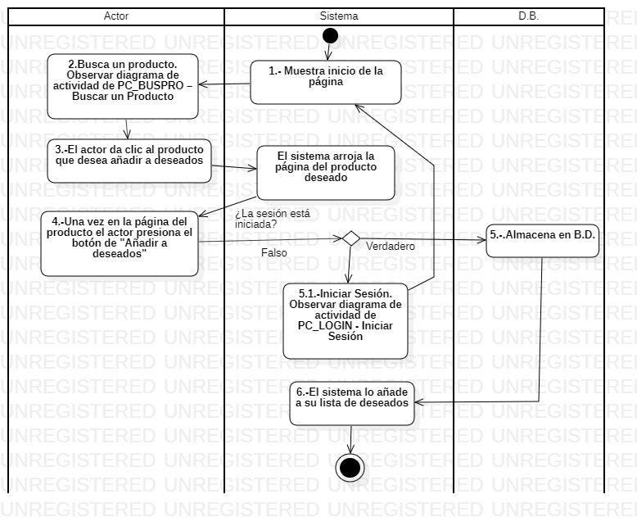

# Apéndice A: Interfaces de casos de uso

Página Principal, el actor da en el botón Identificarse.

Aquí tenemos el formulario del caso de uso de “inicio de sesión”, el cual va a permitir al actor o usuario poder realizar compras y comentarios de productos que haya comprado.

Aquí tenemos el formulario del caso de uso de “registro”, el cuál va a permitir al actor o usuario registrarse para que pueda realizar compras de algún producto y de igual forma poder realizar comentarios a cualquier producto.

En caso de que el nombre de usuario ya exista, el sistema te arrojará una advertencia de que el nombre de usuario ya está en uso, el cual el usuario tendrá que elegir otro nombre de usuario.

En caso de que las contraseñas no coincidan, el sistema te arrojará una advertencia de que las contraseñas no coinciden, el usuario tendrá que volver a introducir la contraseña.

En este caso cuando introduce el actor o usuario un correo que no existe, el sistema te enviará una advertencia de que no existe el correo y tendrás que volver a introducirlo.

En caso de que el correo ya se encuentre registrado, el sistema arrojará una advertencia, el cual el actor o usuario tendra que verificar que sea correcto el correo o bien intentar iniciar sesión.

Aquí en caso de que no haya ningún tipo de error el sistema te permitirá registrarte con éxito.

## 2.PC_LOGIN - Iniciar sesión

Página Principal, el actor da en el botón Identificarse.

Aquí tenemos el formulario del caso de uso de “inicio de sesión”, el cual va a permitir al actor o usuario poder realizar compras y comentarios de productos que haya comprado.

En caso de que introduzcas mal un dato el sistema de mandará una advertencia, el cual el actor o cliente tendrá que volver a introducir los datos.

En este caso, si el actor no acuerda, dar “clic en olvidé la contraseña e ingresar el correo o usuario.

En caso de haber introducido el correo o el usuario bien, el sistema enviará un correo al usuario y pueda restablecer su contraseña.

## 3.PC_COMPPRO – Comprar producto

# Referencias

* USE CASE MODELING, KURT BITTNER IAN SPENCE, Foreword by IVAR JACOBSON
* USE CASE FRIVEN OBJECT MODELING with UML Theory and Practice, Doug Rosenberg and Matt Stephens